2022年浙江省职业院校技能大赛高职组
互联网+国际贸易综合技能赛项竞赛规程
一、赛项名称
赛项编号：46
赛项名称：互联网+国际贸易综合技能
赛项组别：高职
赛项归属产业：现代服务业
二、竞赛目的
本赛项以服务“构建国内国际双循环相互促进的新发展格局”为目标，以助力“一带一路”建设为核心，以国际贸易最新业态发展为驱动，瞄准世界高水平的国际贸易行业技能，在检验教学成果的同时，搭建专业、课程、培养机制改革平台，促进专业建设、教学改革的深入进行，切实提高教学质量和人才培养水平。
赛项设计充分发挥技能大赛对高校专业建设的促进和引领作用，以高难度的竞赛内容为要求，实现对学生的团队协同创新能力、沟通能力、尽责抗压能力及专业岗位能力的综合检验；以高水平的技能竞赛质量为杠杆，努力营造全社会崇尚技能的氛围；以高标准的竞赛模式为抓手，全面推行“教、学、做、练、赛”一体化教学模式，提高全国高校学生的参与度，为“互联网+”背景下国际贸易教育教学改革提供了新的思路与方向。以此为基础，探索建立适应国际贸易新形势下的世界高水平职业岗位标准，为院校教学课程设置及岗位职业能力培养提供有效依据,从而实现产教深度融合，在高校和行业中营造尊重技能、崇尚技能的浓厚氛围。
三、竞赛内容
（一）竞赛内容
本竞赛分为外贸B2B模块、外贸B2C模块两项内容。
外贸B2B模块：各参赛院校选手通过外贸B2B平台推广公司和产品，带来业务机会，并与模拟其他国家（或地区）公司的选手磋商交易，业务操作至合同签订为止。选手需在规定时间内争取尽量多的业务机会，体现业务多样性，同时还必须做好每笔业务的成本核算，实现利润最大化。
外贸B2C模块：各参赛院校选手通过外贸B2C数据运营推广公司和产品，以努力提升公司的投资回报率（ROI）为目标，以回合制竞争博弈为形式，对国际市场环境数据和公司运营结果数据进行挖掘与分析，完成外销产品开发、国内采购、产品上下架、国际市场定价、引流、国际物流配送、国际支付、财务管理等各个运营环节的决策实施，并且在逐次展开的回合中不断优化本公司的数据运营战略与决策。考察选手外贸B2C数据运营的需求意识、成本意识、风险意识、利润意识、竞争意识及数据挖掘分析能力和运营决策能力。
竞赛内容详见表1。
表1 “互联网+国际贸易综合技能”竞赛内容与时长
比赛内容 | 比重 | 时长
外贸B2B模块：基于外贸B2B平台的产品展示、营销推广、进出口价格核算、成本控制、贸易磋商和合同签订。 | 50% | 4小时
外贸B2C模块：基于外贸B2C数据挖掘及分析，开展商品开发及采购、营销推广、价格核算、国际物流管理、财务管理等运营活动。 | 50% | 5小时
（二）竞赛方案
1.外贸B2B模块
（1）竞赛方式为上机竞赛；
（2）竞赛总时间为4小时；
（3）竞赛形式为模拟不同国家间进行进出口贸易。每个参赛队的2组选手通过组内2名选手的团队合作，与其他参赛队伍开展进出口贸易；
（4）选手需完成外贸B2B平台推广、进出口交易磋商、进出口业务成本核算、进出口合同的缮制与审核等贸易流程；
（5）同一学校、同一参赛队、同一国家的选手无法进行交易；
（6）每笔业务进行至合同签订确认即告完成，无需完成后续履约过程。业务盈亏情况以相应预算表中实际发生额数字为准；
（7）所有业务采用统一的保险条款及投保加成，海运方式下按照“协会货物(A)险条款（ICC Clause A）＋战争险（War Risks）＋罢工险（Strike）”进行投保，空运方式下按照“航空运输一切险（Air Transportation All Risks）＋战争险（War Risks）＋罢工险（Strike）”进行投保，且投保加成统一为110%；
（8）单笔业务成交金额不能超过公司当前资金，且不允许贷款；
（9）每组选手可完成的业务笔数不超过16笔。
2.外贸B2C模块
（1）竞赛方式为上机竞赛；
（2）竞赛共计8回合，竞赛总时间为5小时；
（3）每个参赛队的2组选手通过组内2名选手的团队合作，开展外贸B2C数据运营，与其他参赛队模拟的同质企业在同一市场环境中展开竞争；
（4）每回合开始后，参赛队可根据当前市场快讯、汇率、税收政策、仓储物流及海外仓信息、外贸B2C平台政策、竞品信息等，结合企业运营产生的财务、订单、利润、库存等数据，进行数据挖掘与分析，制定企业运营战略及决策，并在系统中实施；
（5）每回合结束后，系统将根据当前所有参赛队所做的决策，结合当前市场环境进行运算，给出各参赛队运营结果与成绩。参赛队可根据运营结果对运营战略及决策进行优化，并付诸实施，直至比赛结束；
（6）参赛队如出现资金链断裂等情况，可导致经营的公司破产。参赛队在公司破产后可重新创建公司继续经营，直至比赛结束。
四、竞赛方式
1. 本竞赛为团体赛，团体赛不得跨校组队。每队4名选手限报2名指导教师，指导教师须为本校专兼职教师。每支队伍的4名学生以自由组合方式自行分为2组，共同参加外贸B2B模块及外贸B2C模块的竞赛，分组一旦确定不可更改。曾获得该赛项国赛团体一等奖的选手不允许重复参赛。
2.采取线上比赛。外贸B2B模块、外贸B2C模块采用同样的竞赛场地，竞赛场地设在实训室。一个参赛队的每个小组的两名选手一个机位，每个机位两台电脑，其中一台电脑备用。比赛期间，每个参赛队的2组选手被分配在不同的区域。比赛连续进行，比赛过程中不同组选手不允许进行接触和交流。

五、竞赛日程
日期 | 时间 | 事项 | 参加人员 | 地点
4月27日前 |  | 场地、环境和设备准备 | 各参赛队 | -
4月27日 | 9:00-16:00 | 设备及环境测试 | 各参赛队、工作人员 | 各参赛校竞赛场地
4月28日  （竞赛日） | 7:00-7:30 | 抽签 | 抽签裁判 | 抽签区域
4月28日  （竞赛日） | 7:30-8:20 | 设备就位、检录 | 各参赛队、工作人员 | 竞赛场地
4月28日  （竞赛日） | 8:20-8:30 | 发放B2B竞赛账号 | 裁判、工作人员 | 竞赛场地
4月28日  （竞赛日） | 8:30-12:30 | 外贸B2B模块竞赛 | 裁判、参赛选手、工作人员 | 竞赛场地
4月28日  （竞赛日） | 12:30-13:10 | 午餐 | 参赛选手在赛场内就餐 | 竞赛场地
4月28日  （竞赛日） | 13:10-13:30 | 检录 | 各参赛队、工作人员 | 竞赛场地
4月28日  （竞赛日） | 13:30-13:40 | 发放B2C竞赛账号 | 裁判、工作人员 | 竞赛场地
4月28日  （竞赛日） | 13:40-18:40 | 外贸B2C模块竞赛 | 裁判、参赛选手、工作人员 | 竞赛场地
六、赛卷说明
竞赛样题见附件。
七、竞赛规则
（一）赛前准备
1.熟悉场地：比赛日前一天，开展竞赛场地设备及环境测试。
2.参赛队员入场：参赛选手应提前60分钟到达赛场，凭参赛证、身份证、学生证检录，按要求入场，不得迟到早退。裁判负责核对参赛队员信息；严禁参赛选手携带任何电子设备、通讯设备及其他相关资料与用品入场。
（二）比赛期间
1.各参赛队伍打开电脑，根据给定的账号密码进入竞赛平台。根据赛程规定时间，各参赛队伍开始竞赛。
2.竞赛过程中，如遇设备或软件等故障，参赛选手应举手示意。项目裁判长、技术人员等予以解决。具体操作详见赛前说明会的补充通知。
3.竞赛过程中不得在任何地方出现与参赛者身份信息相关的内容，一经发现，以作弊论处，取消比赛成绩并通报。
（三）成绩公布
1.竞赛结束后，技术小组负责人和裁判将分项赛成绩提交裁判长备案和保存。
2.裁判长将成绩统计后提交成绩单连同原始成绩单提交给大赛组委会备案。
3.参赛代表队若对赛事程序有异议的，可由领队按规程提出书面申诉。
4.大赛组委会公布成绩。
八、竞赛环境
1.竞赛场地设在各参赛院校电脑机房，场地内设置满足竞赛要求的竞赛环境；
2.一个参赛队的每个小组的两名选手一个机位，每个机位两台电脑，其中一台电脑备用；
3.安全保障。采用统一的杀毒软件对服务器进行防毒保护。屏蔽竞赛现场使用的电脑USB接口。部署具有网络管理、账号管理和日志管理功能的综合监控系统。
4.采用双路供电；利用UPS防止现场因突然断电导致的系统数据丢失，额定功率：3KVA，后备时间：2小时，电池类型：输出电压：230V±5%V。
5.其他要求详见赛前说明会的补充通知。

九、技术规范
1.依据国际规范：
《联合国国际货物销售合同公约》
（the United Nations Convention on Contracts for the International Sale of Goods，CISG）
国际商会《跟单信用证统一惯例（UCP600）》
（Uniform Customs and Practice for Documentary Credits）
《2020国际贸易术语解释通则》
（Incoterms International Rules for the Interpretation of Trade Terms）
国际商会《托收统一规则（URC522）》
（Uniform RulesforCollections,ICCPublicationNo.522）
2.依据国家标准：
GB∕T 38652-2020 电子商务业务术语
3.依据职业教育国家教学资源库：
《职业教育国际贸易专业国家教学资源库》
- 技术平台
品名 | 规格要求说明
参赛选手计算机 | CPU：酷睿I3 双核3.0以上；内存：4G（含）以上；硬盘：100G以上；网卡：百兆网卡；操作系统：Microsoft Windows7操作系统，office 2010,Internet Explorer9.0、Google Chrome浏览器，预装五笔、微软拼音、搜狗拼音等中文输入法和英文输入法，屏蔽usb等外接存储设备接口。
竞赛平台 | 世格数字国际贸易综合技能实训平台软件

十一、成绩评定
（一）评分标准
竞赛各模块评分标准如下：
1.外贸B2B模块
表4 外贸B2B模块评分细则
项目 | 要素 | 评分细则 | 分值
业务推广  (共5分) | 建站管理 | 管理公司信息：  须完善公司信息，全部填写完整则得满分0.4分，具体包括5个主营业务(每个0.02分）、10个更多经营产品（每个0.008分）、设置公司标志（0.044分）、设置3个公司形象展示图（每个0.044分）及公司详细信息的填写（0.044分）。 | 0.4
业务推广  (共5分) | 建站管理 | 完成A&V认证得0.1分。 | 0.1
业务推广  (共5分) | 建站管理 | 加入金品诚企并完成管理能力评估得0.1分。 | 0.1
业务推广  (共5分) | 建站管理 | 完成店铺装修，包括更换主题和Banner，各0.1分。 | 0.2
业务推广  (共5分) | 产品管理 | 发布产品的数量，发布1个产品得0.2分，5个满分。 | 1
业务推广  (共5分) | 产品管理 | 发布产品的质量，包括产品标题、关键词、产品图片、原产地等产品属性、物流信息（包括发货期、港口等）、产品详情等，此项得分取所有产品页面的平均分。 | 1
业务推广  (共5分) | 产品管理 | 认证商品个数，每个0.04分，5个得满分。 | 0.2
业务推广  (共5分) | 产品管理 | 橱窗产品个数，每个0.04分，5个得满分。 | 0.2
业务推广  (共5分) | 产品管理 | 创建产品分组的个数，每创建一个一级分组得0.04分，5个得满分。 | 0.2
业务推广  (共5分) | 采购直达 | 发布采购需求数量，每个0.04分，5个满分。 | 0.2
业务推广  (共5分) | 采购直达 | 采购需求的内容，主要考察填写的完整性和正确性，此项得分取所有采购需求的平均分。 | 0.8
业务推广  (共5分) | 公司广告推广 | 发布公司广告的数量，每条0.1分，3条满分。 | 0.3
业务推广  (共5分) | 公司广告推广 | 发布公司广告的质量，标题和内容要求均为英文，能较好地展示公司，突出公司的主营产品等。此项得分取所有公司广告的平均分。 | 0.3
寻找客户  (共16分) | 客户群的多样化 | 考核“历史业务”中交易的客户数，每个客户1分，16个不同的客户得满分。 | 16
业务磋商  (共6分) | 出口业务磋商 | 此项得分为“历史业务”中的每笔出口业务的“出口业务磋商”得分的平均分。具体每笔业务的评分如下：  1.发出的函电中须有类型为“发盘”的函电，有则得0.5分，否则不得分；  2.发出的“发盘”函电的正文中须包含以下要素：产品编号、产品名称、数量、单价（完整的表达）、总金额、结算方式、运输方式、装运港、目的港、保险条款（每个要素0.15分，共1.5分），错写或漏写则该要素不得分；  注意：  （1）发盘要素的标题必须与范例（详见“竞赛试题”）完全一致，否则不得分；  （2）如有多次“发盘”，无须每封函电都写全所有要素，这些要素可分布在不同的函电中；  3.所有函电的标题和正文必须为英文，符合要求得0.5分，否则不得分。  4.所有发出的函电正文平均字数（包括标点）达到400个字符则得0.5分，不达标不得分。 | 3
业务磋商  (共6分) | 进口业务磋商 | 此项得分为“历史业务”中的每笔进口业务的“进口业务磋商”得分的平均分。具体每笔业务的评分如下：  1.发出的函电中须有“询盘”和“接受”两种类型的函电，每个类型各0.5分，有则得分，否则不得分，共1分；  2.发出的“询盘”函电的正文中包含产品名称则得0.5分，否则不得分；  3.发出的“接受”函电的正文中包含关键词“accept”或“accepted”，包含2个关键词中的任意1个则得0.5分，否则不得分；  4.所有函电的标题和正文必须为英文，符合要求得0.5分，否则不得分。  5.所有发出的函电正文平均字数（包括标点）达到400个字符则得0.5分，不达标不得分。 | 3
进出口价格核算  (共15分) | 出口成本预算 | 此项得分为：“历史业务”中出口成本预算表的平均得分×7.5%。 | 7.5
进出口价格核算  (共15分) | 进口成本预算 | 此项得分为：“历史业务”中进口成本预算表的平均得分×7.5%。 | 7.5
签订合同  (共3.5分) | 进出口合同订立 | “历史业务”中每笔进出口业务得0.25分，14笔满分。 | 3.5
业务多样性  (共34.5分) | 成交产品数 | “历史业务”中出口产品应多样化，每个不同的产品（按产品编号）得1分，8个满分。 | 8
业务多样性  (共34.5分) | 成交产品数 | “历史业务”中进口产品应多样化，每个不同的产品（按产品编号）得1分，8个满分。 | 8
业务多样性  (共34.5分) | 主要贸易术语的掌握和运用 | “历史业务”中出口业务贸易术语使用种类数量，使用一种得0.5分，6种得满分。 | 3
业务多样性  (共34.5分) | 主要贸易术语的掌握和运用 | “历史业务”中进口业务贸易术语使用种类数量，使用一种得0.5分，6种得满分。 | 3
业务多样性  (共34.5分) | 主要结算方式的掌握和运用 | “历史业务”中出口业务结算方式使用种类数量，使用一种得0.5分，5种得满分。 | 2.5
业务多样性  (共34.5分) | 主要结算方式的掌握和运用 | “历史业务”中进口业务结算方式使用种类数量，使用一种得0.5分，5种得满分。 | 2.5
业务多样性  (共34.5分) | 海运、空运两种运输方式的合理运用 | “历史业务”中海运业务的数量，每笔0.5分，9笔满分。 | 4.5
业务多样性  (共34.5分) | 海运、空运两种运输方式的合理运用 | “历史业务”中空运业务的数量，每笔0.6分，5笔满分。 | 3
盈利能力  (共20分) | 公司盈利能力 | 公司盈利率=（当前资金-初始资金）/初始资金=每笔业务盈亏额之和/初始资金  每笔业务盈亏额为“历史业务”中预算表实际发生额一栏的“预期盈亏额”。  公司盈利率小于等于0则此项得分为0；公司盈利率越高，此项得分越高，达到450%得满分。  评分结果举例：  公司盈利率为50%，得1.11分  公司盈利率为100%，得2.07分  公司盈利率为150%，得2.98分  公司盈利率为200%，得3.86分  公司盈利率为300%，得5.55分  公司盈利率为350%，得6.38分  公司盈利率为400%，得7.20分  公司盈利率为450%，得8分 | 8
盈利能力  (共20分) | 业务利润率 | 此项得分为“历史业务”中的每笔进出口业务的“业务利润率”得分的平均分。  每笔业务的“业务利润率”得分根据该业务预算表实际发生额一栏中“预期盈亏率”来评分，数值越大则分数越高，达到40%得满分。  每笔业务的评分结果举例：  业务利润率为5%，得1.85分  业务利润率为10%，得3.45分  业务利润率为15%，得4.96分  业务利润率为20%，得6.43分  业务利润率为25%，得7.86分  业务利润率为30%，得9.26分  业务利润率为35%，得10.64分  业务利润率为40%，得12分  例如：某同学一共完成3笔业务，业务一盈亏率为15%，业务二盈亏率为20%，业务三盈亏率为30%，则：  业务利润率得分=（4.96+6.43+9.26）/3=6.88分 | 12
6种贸易术语为：CIF、FOB、CFR、CIP、FCA、CPT
5种结算方式为：100%T/T、T/T（定金+尾款）、L/C、D/P、D/A
2.外贸B2C模块
外贸B2C模块成绩由参赛队在系统中运营的公司分数构成。如果团队经营过多家公司（如破产后重建新公司），则取这些公司分数的最高值。具体计算方法如下：
（1）公司分数
公司分数受多种因素影响，这些因素包括“投资回报率分数”和“破产影响系数” 。
公司分数计算公式：
$$S_{c}=S_{r}×\left\{\begin{matrix}F_{b}\text{，公司破产} \\ 1\text{，公司健康}\end{matrix}\right.$$
其中：
$\begin{aligned}S_{c}=\text{公司分数} \\ S_{r}=\text{投资回报率分数} \\ F_{b}=\text{破产影响系数}\end{aligned}$
设置：
$$F_{b}=0\text{.}5$$
（2）投资回报率分数
投资回报率分数受多种因素影响，这些因素包括“投资回报率数值分数”和“投资回报率排名分数”。
投资回报率分数计算公式：
$S_{r}=\frac{S_{\text{rr}}×w_{\text{rr}}+S_{\text{rv}}×w_{\text{rv}}}{w_{\text{rr}}+w_{\text{rv}}}$
其中：
$\begin{aligned}S_{r}=\text{投资回报率分数} \\ S_{\text{rr}}=\text{投资回报率排名分数}\end{aligned}$
$\begin{aligned}w_{\text{rr}}=\text{投资回报率排名分数权值} \\ S_{\text{rv}}=\text{投资回报率数值分数} \\ w_{\text{rv}}=\text{投资回报率数值分数权值}\end{aligned}$
设置：
$\begin{aligned}w_{\text{rr}}=\text{70} \\ w_{\text{rv}}=\text{30}\end{aligned}$
①投资回报率数值分数
只有当投资回报率大于等于预先设定的阈值时才会应用下列公式计算此项分数，小于该阈值时则此项分数直接赋为预设的投资回报率数值分数最小值。
投资回报率数值分数计算公式：
$$S_{\text{rv}}=\left\{\begin{matrix}s_{\text{rv}}^{\text{min}}+\frac{\text{ROI}−r_{t}}{{\text{ROI}}^{\text{max}}−r_{t}}×\left(s_{\text{rv}}^{\text{max}}−s_{\text{rv}}^{\text{min}}\right),{\text{ROI}}^{\text{max}}>r_{t} \\ \begin{matrix} & & \begin{matrix}\begin{matrix}\begin{matrix}\begin{matrix} & \end{matrix} & \end{matrix} & \end{matrix} & & & s_{\text{rv}}^{\text{max}}, & {\text{ROI}}^{\text{max}}=r_{t}\end{matrix}\end{matrix}\end{matrix}\right.$$
其中：
$$\begin{aligned}S_{\text{rv}}=\text{投资回报率数值分数} \\ s_{\text{rv}}^{m\text{in}}=\text{投资回报率数值分数最小值} \\ s_{\text{rv}}^{\text{max}}=\text{投资回报率数值分数最大值} \\ \text{ROI}=\text{当前投资回报率} \\ {\text{ROI}}^{\text{max}}=\text{大于等于数值分数计算阈值的投资回报率集合中的最大值} \\ r_{t}=\text{投资回报率数值分数计算阈值}\end{aligned}$$
设置：
$$\begin{aligned}s_{\text{rv}}^{\text{min}}=\text{58} \\ s_{\text{rv}}^{\text{max}}=\text{100} \\ r_{t}=0\end{aligned}$$
②投资回报率排名分数
将投资回报率按照从高到低的顺序进行排名（最高的排名为 1），然后根据排名将其划归到不同档次，不同档次对应不同的分数。
投资回报率排名分数计算公式：
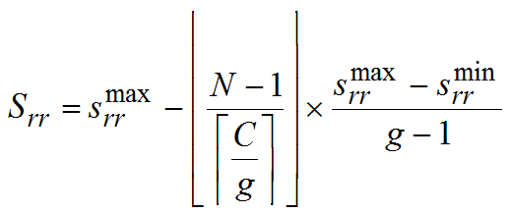
其中：
$\begin{aligned}S_{\text{rr}}=\text{投资回报率排名分数} \\ s_{\text{rr}}^{\text{min}}=\text{投资回报率排名分数最小值} \\ s_{\text{rr}}^{\text{max}}=\text{投资回报率排名分数最大值} \\ N=\text{投资回报率排名} \\ C=\text{团队总数量} \\ g=\text{投资回报率排名分档数量}\end{aligned}$
设置：
$\begin{aligned}s_{\text{rr}}^{\text{min}}=\text{58} \\ s_{\text{rr}}^{\text{max}}=\text{100} \\ g=\text{10}\end{aligned}$
（二）评分方法
1.评分方法：评分方式为机考评分。记分员负责在裁判长监督下完成统分工作，统分表需由记分员、裁判长共同签字确认。统分后，记分员负责在完成汇总计分工作，汇总计分表。参赛队竞赛总分计算公式：
参赛队的竞赛总分=外贸B2B模块得分×50%+外贸B2C模块得分×50%
注：参赛队的竞赛总分四舍五入保留两位小数。
参赛队各模块得分公式如下：
外贸B2B模块得分=参赛队2组选手得分的平均分（四舍五入保留两位小数）
外贸B2C模块得分=参赛队2组选手得分的平均分（四舍五入保留两位小数）
2．成绩复核：为保障成绩评判的准确性，裁判组将对赛项总成绩排名前30%的所有参赛队伍（选手）的成绩进行复核；对其余成绩进行抽检复核，抽检覆盖率不得低于15%。如发现成绩错误以书面方式及时告知裁判长，由裁判长更正成绩并签字确认。复核、抽检错误率超过5%的，裁判组将对所有成绩进行复核。
3．赛项最终得分按100分制计分。最终成绩经复核无误，由裁判长和仲裁人员签字确认后公布。
4．竞赛期间，参赛选手如有不服从裁判或工作人员、扰乱赛场秩序等不文明行为，由裁判长在1—5分范围内酌情扣减该环节得分，情节严重者取消竞赛资格。有作弊行为的参赛队，一经发现立即取消竞赛资格。
十二、奖项设定
根据参赛队竞赛成绩排名分别设立一、二、三等奖。以各赛项实际参赛队数量为基数，一、 二、三等奖获奖比例分别为 10%、20%、30%（小数点后四舍五入）。
十三、赛项安全
赛事安全是技能竞赛一切工作顺利开展的先决条件，是赛事筹备和运行工作必须考虑的核心问题。赛项执委会采取切实有效措施保证大赛期间参赛选手、指导教师、工作人员及观众的人身安全。
（一）比赛环境
1.赛场的布置，赛场内的器材、设备，应符合国家有关安全规定。
2.赛场周围要设立警戒线，防止无关人员进入发生意外事件。比赛现场内应参照相关职业岗位的要求为选手提供必要的劳动保护。
3.赛场环境中存在人员密集的区域，要提前做好体温检测工作，并佩戴口罩。另外还须设置齐全的指示标志，增加引导人员，并开辟备用通道。
4.参赛选手进入赛位，赛事裁判及工作人员进入竞赛场所，严禁携带通讯、照相摄录设备，禁止携带记录用具。如确有需要，由赛场统一配置、统一管理。赛项可根据需要配置安检设备对进入赛场重要部位的人员进行安检。
（二）组队责任
1.各学校组织代表队时，须安排为参赛选手购买大赛期间的人身意外伤害保险。
2.各学校代表队组成后，须制定相关管理制度，并对所有选手、指导教师进行安全教育。
3.各参赛队伍须加强对参与比赛人员的安全管理，实现与赛场安全管理的对接。
（三）应急处理
比赛期间发生意外事故，发现者应第一时间报告执委会，同时采取措施避免事态扩大。执委会应立即启动预案予以解决并报告组委会。赛项出现重大安全问题可以停赛，是否停赛由执委会决定。事后，执委会应向组委会报告详细情况。
（四）处罚措施
1.因参赛队伍原因造成重大安全事故的，取消其获奖资格。
2.参赛队伍有发生重大安全事故隐患，经赛场工作人员提示、警告无效的，可取消其继续比赛的资格。
3.赛事工作人员违规的，按照相应的制度追究责任。情节恶劣并造成重大安全事故的，由司法机关追究相应法律责任。
十四、竞赛须知
（一）参赛队须知
参赛院校应为参赛队选手购买相关保险，如果因未购买保险而出现的一切后果，由参赛院校自行承担。
（二）指导教师须知
1.各参赛代表队要发扬良好道德风尚，听从指挥，服从裁判，不弄虚作假。如发现弄虚作假者，取消参赛资格，名次无效。
2.各代表队领队要坚决执行竞赛的各项规定，加强对参赛人员的管理，做好赛前准备工作，督促选手带好证件等竞赛相关材料，并做好防疫措施。
3.竞赛过程中，除参加当场次竞赛的选手、裁判员、现场工作人员和经批准的人员外，领队、指导教师及其他人员一律不得进入竞赛场地。
4.指导老师应及时查看大赛专用网页和竞赛指导教师交流QQ群的有关赛项通知和内容，认真研究和掌握本赛项竞赛的规程、技术规范和赛场要求，指导选手做好赛前的一切技术准备和竞赛准备。
（三）参赛选手须知
1.参赛选手须严格遵守赛场规章制度、操作规程，接受裁判的监督和警示，文明竞赛。
2.参赛选手应凭身份证和学生证进入赛场。
3.参赛选手进入赛场不得携带任何与竞赛有关的资料、通讯工具和存储设备。
4.参赛选手在收到开赛信号前不得启动竞赛平台；竞赛结束后，不得再进行任何与比赛有关的操作。
5.在竞赛过程中，如遇非人为因素造成的器材故障，应及时向裁判反映。
6.离开赛场前，不能带出赛场内任何资料并经裁判确认后方可离开赛场。
7.每一项竞赛环节，未经裁判员许可，参赛选手不得中途离场。
8.参赛选手应尊重裁判，尊重对手，应服从裁判组的评判。对竞赛过程或结果如有异议，应由领队向赛项仲裁工作组提出。
9．参赛选手在竞赛期间未经赛项执委会批准，不得随意接受任何单位或个人进行的与竞赛相关的采访，不得私自公开竞赛的相关情况和资料。
（四）工作人员须知
1.树立服务观念，一切为参赛选手着想，以高度负责的精神、严肃认真的态度和严谨细致的作风，认真完成本职任务。
2.注意文明礼貌，保持良好形象。
3.工作人员于赛前30分钟到达赛场，严守工作岗位，不迟到，不早退，不无故离岗。遇特殊情况需离开岗位，须向赛项执委会请假。
4.熟悉竞赛规程，严格按照工作程序和有关规定办事，遇突发事件，按照安全工作预案，组织指挥人员疏散，确保人员安全。
5.保持通信畅通，服从统一领导，严格遵守竞赛纪律，加强协作配合，提高工作效率。
6.竞赛期间，不得在公共场合谈论与竞赛相关事宜，不得与参赛队进行任何形式的交流。
十五、申诉与仲裁
在比赛过程中若出现有失公正或有关人员违规等现象，参赛队领队可在比赛结束后2小时之内向赛项仲裁组提出书面申诉。书面申诉应对申诉事件的现象、发生时间、涉及人员等进行实事求是的叙述，并提供事实依据（无事实依据或主观臆断不予受理），经领队亲笔签名后提交，非书面申诉不予受理。
赛项仲裁组在接到申诉报告后的2小时内组织复议，并及时将复议结果以书面形式告知申诉方。申诉方对复议结果仍有异议，可在3天内由参赛队所在学校向省大赛组委会办公室提出申诉。省大赛组委会办公室的仲裁结果为最终结果。

附件
竞赛样题
赛题样例如下：
（一）外贸B2B模块
考察内容包括外贸B2B平台推广及外贸业务操作两部分。选手通过外贸B2B平台推广公司和产品，带来业务机会。
背景资料：
贸易国家：中国、日本
1.注册公司
公司已完成注册，无需选手自己填写。
2.业务推广
通过外贸B2B电子商务平台进行公司和产品的推广和宣传，获得进出口业务机会。
2.1 建站管理
（1）管理公司信息
完善自己的公司信息，需填写公司的主营业务、更多的经营产品、公司详细信息、设置公司标志、公司形象展示图。管理及查看公司的营业执照、管理体系证书、产品检测报告、荣誉证书、专利证书等。
要求：
①主营业务：填写公司的主营业务，要求为英文，尽量完整，至少填写1项，最多可填写5项 。
②更多的经营产品：填写公司的其他经营产品，要求为英文，尽量完整，最多可填写10项。
③公司详细信息：描述公司的详细信息，要求为英文，尽量填写完整。
④设置公司标志：从系统给定的图片中任意选择一个作为公司标志。
⑤公司形象展示图：从系统中选择图片，最多3张。
（2）公司认证（A&V）
完成公司认证，获得认证标志。
（3）管理能力评估
加入金品诚企，管理查看管理能力评估报告（企业能力评估报告、主营产品认证报告）。
（4）店铺装修
从系统中选择店铺主题及设置Banner，注意店铺整体风格。
2.2 管理产品
（1）发布产品
选择产品类别，填写产品详情，发布产品供进口客户搜索、查看。具体填写内容为：
①产品名称：填写英文，不超过128个字符。产品名称应包含商品的英文名全称、产品特征（属性）等，避免罗列和堆砌。
②产品关键词：填写英文，至少填写1个关键词，最多可填写3个。
③产品图片：从图片银行中选择1-6张对应商品的图片。
④产品属性：包括原产地、3个产品属性、毛净重、体积，根据系统中的商品资料填写。
⑤交易信息：包括FOB价、最小起订量、结算方式，根据自己的实际需求填写。
⑥物流信息：包括发货时间、港口、供货能力，根据自己的实际需求填写。
⑦产品详情：使用英文进行详细描述。可包含产品标题、产品描述（具体为产品规格型号、属性等）、产品展示图、包装和运输、公司信息等内容。
（2）管理产品
管理已发布的产品，可对产品进行编辑、下架等操作。
（3）管理认证产品
加入金品诚企后，即可设置主营认证产品，最多10个。
（4）管理橱窗产品
加入金品诚企后，即可设置橱窗产品，最多40个。
（5）产品分组与排序
创建店铺内产品分组，并设置组内商品排序，使店铺内的商品排序更合理。
2.3 采购直达
发布和管理采购需求。发布的采购需求要求将产品关键词、订单需求数量和单位、采购需求详细信息、期望单价、目的港、支付方式等要素填写完整。
2.4 公司广告推广
标题和内容均要求为英文，内容尽量完整清晰。
3.寻找客户
3.1 寻找目标客户
途径一：通过在外贸B2B平台中主动搜索与查看产品、店铺、采购需求等信息，筛选出目标客户，并与其建立业务关系，获得进出口业务机会。
途径二：通过发布公司广告、发布产品，推销自己的公司和产品，吸引进口商联系和询盘，获得出口业务机会。
途径三：通过发布采购需求，吸引出口商前来联系和报价，获得进口业务机会。
3.2 与客户建立业务关系
开始一笔新业务，输入对方账号，选择业务类型（出口业务或进口业务），给对方发送建立业务关系的函电，待对方回复后即可进入业务磋商环节。
4.业务磋商
4.1 流程
（1）进口商发送询盘邮件。
（2）出口商计算出口报价。
（3）出口商发送报价邮件。
（4）进口商收取出口商报价邮件，填写进口成本预算表，核算出成本与利润，确定还盘还是接受。
（5）进口商发送还盘或接受邮件。
4.2 要求
（1）一笔业务的磋商过程，询盘、发盘、接受这3个环节必不可少，还盘可以没有。
（2）所有函电的标题和正文必须为英文，写作格式要规范。
（3）“发盘”函电的正文中需写全以下要素，错写漏写均不得分：产品编号、产品名称、数量、单价（完整的表达）、总金额、结算方式、运输方式、装运港、目的港、保险条款等；
注意: 发盘要素的标题必须为英文，且与下表中“发盘要素标题（英文）”完全一致（必须包含英文半角冒号），具体内容必须与最终签订合同中的条款吻合（具体参考下表中的“内容”），否则无法得分。
表3 发盘要素及要求
发盘要素 | 发盘要素标题（英文） | 内容
产品编号 | Product No.: | 与合同中商品编号完全一致
产品名称 | Product Name: | 与商品资料中的商品名称完全一致
数量 | Quantity: | 与合同中商品数量完全一致  格式：数字+单位（注意单复数）  例如：200 PCS
单价 | Unit Price: | 与合同中商品单价完全一致，并要表达完整  例如：USD 20.5 PER CARTON CIF NEWYORK,AMERICA
总金额 | Amount: | 与合同总金额完全一致  格式：币别+数字  例如：GBP 35000
结算方式 | Payment: | 与合同中结算方式完全一致，必须完整表达  例如：T/T 30% IN ADVANCE AND 70% WITHIN 30 DAYS AFTER SHIPMENT DATE
运输方式 | Means of Transport: | 与合同中运输方式完全一致，具体为BY VESSEL或BY AIR
装运港 | Port of Shipment: | 与合同中装运港完全一致  格式：港口,国家  例如：HAMBURG,GERMANY
目的港 | Port of Destination: | 与合同中目的港完全一致,格式同装运港
保险条款 | Insurance: | 与合同中保险条款完全一致  例如FOB方式下保险条款如下：  TO BE COVERED BY THE BUYER.
参考范例：
Product No.:01005
Product Name: CANNED SWEET CORN
Quantity: 10000 CARTONS
Unit Price: USD 5.3 PER CARTON CIF NEW YORK, AMERICA
Amount: USD53000
Payment: L/C AT 30 DAYS AFTER SIGHT
Means of Transport: BY VESSEL
Port of Shipment: SHANGHAI, CHINA
Port of Destination: NEW YORK, AMERICA
Insurance: FOR 110 PERCENT OF THE INVOICE VALUE COVERING INSTITUTE CARGO CLAUSES(A), INSTITUTE WAR CLAUSES,INSTITUTE STRIKES CLAUSES.
（4）交易磋商的结果必须与正式签订的合同一致。
（5）“接受”函电的正文中包含关键词“accept”或“accepted”。
5.填写进出口成本预算表
进出口双方都必须严格依照双方最终商定的各项条款在系统中填写最终的成本预算表。合同签订完成后，进出口成本预算表会显示“实际发生额”，即为正确答案。
5.1 出口商填写出口成本预算表
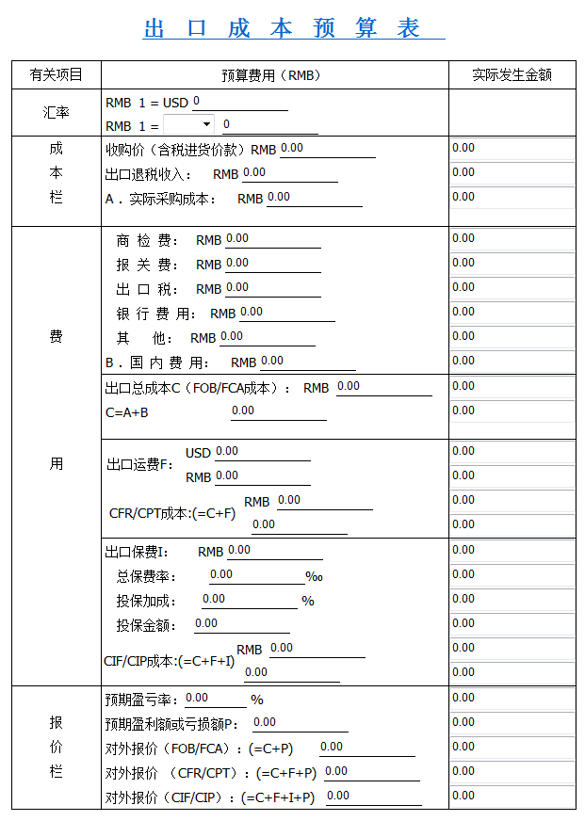
5.2进口商填写进口成本预算表
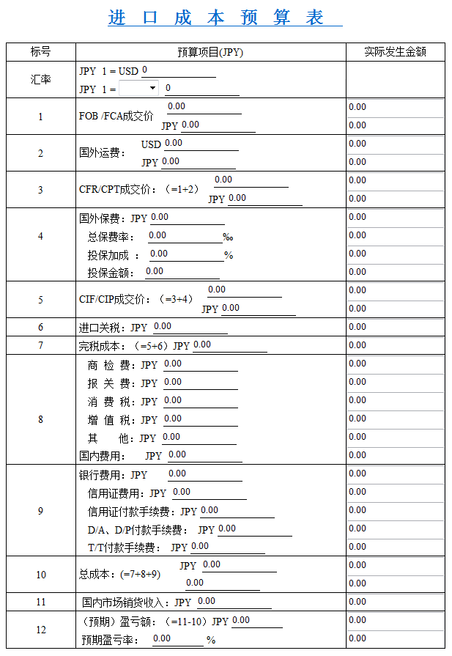
6.签订合同
根据进出口双方的磋商结果由出口商起草合同，检查无误后签字盖章并发送给进口商确认。进口商须仔细检查合同各项条款，如有异议，应拒绝合同，并联系出口商要求其尽快修改；如无异议，即可确认合同，则该笔业务会进入到“历史业务”中，标志着该业务全部完成。
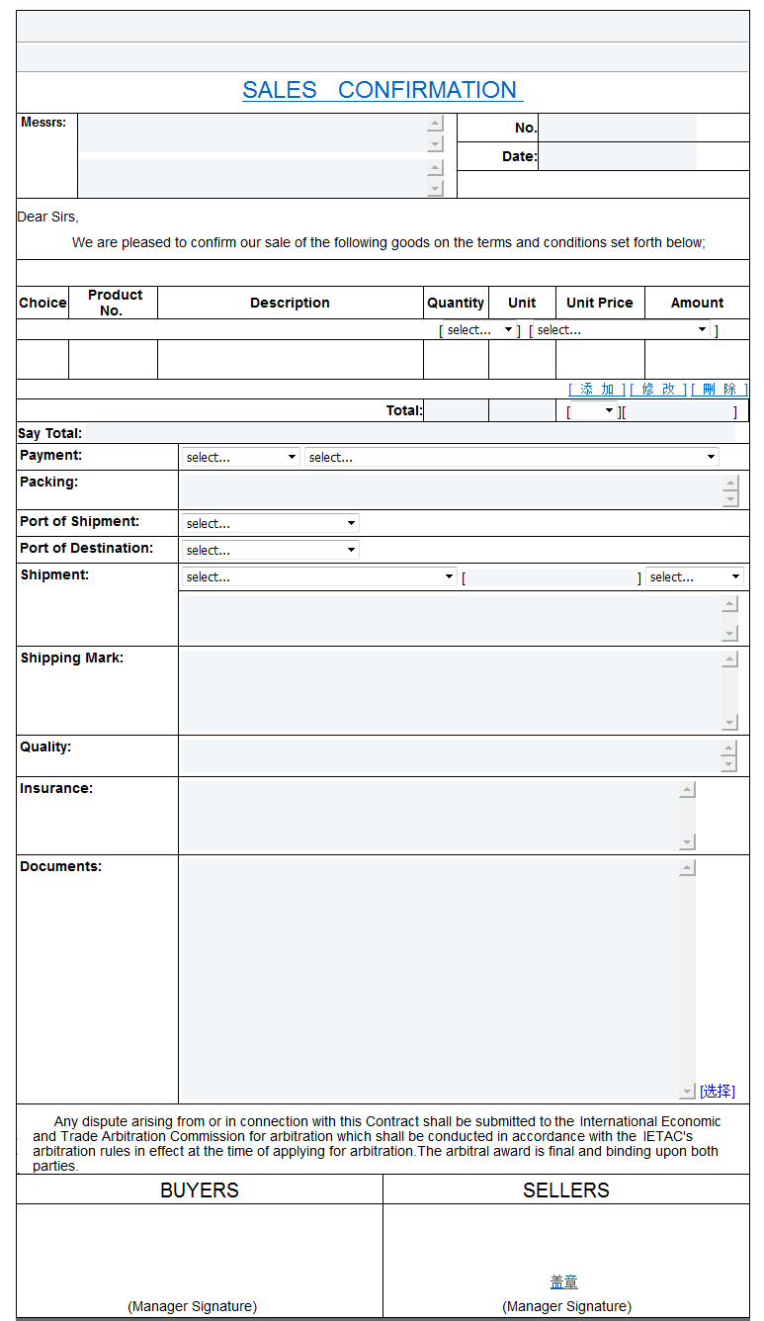
（二）外贸B2C模块
选手以努力提升公司的投资回报率（ROI）为目标，以回合制竞争博弈为形式开展外贸B2C数据运营，在不断发展变化的市场环境中，对相关市场数据和公司运营结果数据进行挖掘与分析，完成产品开发、采购、产品上下架、定价、引流、物流配送、财务管理等各个运营环节的决策制定与实施，并且在逐次展开的回合中不断优化本公司的数据运营战略与决策。
背景资料：
销售平台：A平台（亚马逊），B平台（速卖通）
销售品类：围巾、皮带、太阳镜、男士外套
回合数量：8个回合
初始资金：10-20万元
（一）创建公司
公司已完成注册，无需选手自己创建。
（二）市场调研
分析不同国家的消费者需求、汇率、外贸B2C平台政策、物流政策、竞品等各种市场环境，掌握市场需求和市场方向，制定经营策略。
1.环境数据
了解市场环境、货币、税收以及融资等情况。
（1）市场环境
分析市场快讯，了解外贸B2C的市场环境以及未来可能的变化趋势，捕捉商机，合理筹划运营决策，并把握不同国家市场规模和市场需求。
（2）货币
了解外汇牌价与汇率走势。
（3）税收
了解各项税收的征收标准、缴纳时间。
（4）贷款
了解中小企业信用贷款和应收账款质押贷款两种贷款方式的要求、发放时间、利率、还贷周期等信息。
2.市场前期调研
访问外贸B2C平台的前端页面，调研在线平台所有在售商品的信息，包括商品标题、定价、好评分以及销售额排名等，改进销售策略。
3. 外贸B2C平台
了解各外贸B2C平台特点与政策，包括市场渗透率、热搜词排行、销售方案和费用、账期以及备货周期。
（1）市场渗透率
了解各外贸B2C平台在不同国家的市场渗透率，分析不同国家消费者对不同平台的偏好程度。
（2）热搜词排行榜
了解各外贸B2C平台中不同品类的热搜关键词排行榜，分析不同商品的需求情况。
（3）销售方案和费用
了解各外贸B2C平台的销售方案和费用明细，销售费用包含佣金和订阅费。了解费用金额、扣除的时间以及扣除的方式。分析不同平台之间的销售费用差异。
（4）账期与备货时间
了解各外贸B2C平台与卖家结算销售账款的周期和备货周期。如果卖家没有能够在备货期内及时完成发货，订单将自动取消，并对卖家评级产生不良影响。
4.仓储物流
了解不同物流服务的时效与价格，国内仓与海外仓的收费计算方法。根据所售产品的特点以及物流服务的价格和时效性来选择合适的物流方式。
（1）物流服务
了解物品计费重量（实际重量和体积重量）的计算方法，以及不同物流方式运送到不同国家的运费情况。可使用服务查询估算国际物流的运费。
（2）国内仓库
了解国内仓库的仓储费率以及库存商品清仓抛售价格的计算方法。
（3）海外仓库和平台自建物流配送
了解不同国家的海外仓库和平台自建物流的政策，仓储费用、配送服务费用的计算方法。了解海外仓库存商品清仓抛售价格的计算方法。
（三）采购管理
国内商品采购平台提供不少于500种商品，每款商品包括图片、价格、起订量、物流成本、包装、货描、品级等信息。在不同回合，商品的采购价格与供应量可能会发生动态变化。选手可综合各种数据测算性价比、进行选品，并制定采购计划。
（四）仓储管理
查看库存商品清单，通过调仓计划将库存商品在不同的仓库之间进行调拨（包括本地仓与海外仓），调仓需要花费一定的时间周期来完成。可对库存商品进行清仓抛售以盘活资金。
1.库存清单
查看商品在各个仓库详细的库存数量等信息。
2.清仓抛售计划
制定清仓抛售计划。
3.调仓计划
建立海外仓，制定调仓计划，填写相关的调仓信息，对各商品在各个仓库的备货数量进行调拨。
（五）店铺运营
1.创建店铺
选手可创建一个或者多个店铺。店铺一经创建，不予撤销。
2.商品管理
对商品进行管理操作，包括商品上下架、商品标题价格等编辑修改操作。进行商品上架操作时，撰写产品标题、核算产品成本、确定产品价格及折扣、设置产品上架量、选择物流方式及出库地点。
（1）发布商品（每回合每店铺发布新商品数量上限为50个，每回合每店铺在售商品数量上限为100个。）
①商品标题：撰写英文标题，包含商品的英文名称、产品特征（属性）等，展现商品特点，避免罗列和堆砌。
②商品价格：确定商品价格，设置折扣，折扣后的价格即为商品的销售价格。
③库存：选择发货仓库，并确定上架量。
④物流：针对不同地区买家选择合适的物流方式，制定相应的运费策略。
（2）管理商品
管理已发布的商品，对产品进行编辑、下架等操作。
3.营销推广
（1）平台营销工具
通过平台营销工具制定商品引流决策，可对每一个上架商品设定单次点击价格和预算限额，并且充值店铺账户。
（2）社交网络营销工具
通过社交网络营销工具制定商品引流决策，可为每一个上架商品选择软文广告或网红直播方式，选择对应地区和套餐。
4.展示设计
通过展示设计提升商品的视觉吸引力，不同套餐对应不同成本和效果。
5.订单
查看历史订单的不同状态以及发货情况。
订单的状态包括等待发货、已发货、已完成、未履行和退货。订单需要在备货期内完成发货，否则会形成未履行订单，已经产生的未履行订单在一段时间内都将影响该店铺商品的销售。
（六）财务管理
1.资金
查询当前回合所有支出和收入的项目明细及可使用资金。
2.贷款
可通过中小企业信用贷款、应收账款质押贷款两种方式进行融资。
（七）运营结果分析
运营结果数据在每回合末动态产生，反映该回合的决策质量和成果，选手需要通过挖掘财务、订单、利润、库存四大类运营结果的关键数据，结合市场快讯、汇率、税收政策、仓储物流及海外仓信息、外贸B2C平台的政策、竞品信息等进行深入分析，制定企业运营战略及决策。
1.财务分析
（1）资产负债表
分析资产负债表，了解企业在某个时间点的财务状况。主要包含了“资产”部分和“负债及所有者权益”部分。最终的投资回报率即取决于资产负债表中的“未分配利润”与“实收资本”的比值。
（2）利润表
分析利润表，了解企业在一定期间的经营成果和盈利状况。通过对一定阶段的收入、费用、支出进行归类，深入分析企业的盈利状况。
利润表中的“净利润”金额即为对应时间内资产负债表中的“未分配利润”金额。
（3）现金流量表
分析现金流量表，了解公司在一定时期实际的现金流入和现金流出的情况，保证公司健康经营。如果在回合结束计算时现金余额小于0，则公司会破产。
（4）企业所得税纳税申报表
查看企业所得税缴纳情况，包括营业收入、营业外收入、营业支出、营业利润、应纳所得税额、税率、实际应缴纳所得税额以及实际已缴纳所得税额等。
（5）店铺应收账款结算计划表
查看店铺应收账款结算计划表，了解公司所有经营店铺的应收账款结算情况。对照不同的结算周期查看具体的结算信息。在每个结算日期的明细中，查看该结算日期下结算订单的相关信息。
（6）贷款还款计划表
查看贷款还款计划表，了解公司在各个还款周期的贷款与还款情况，包括当期本金、当期利息、管理费、当期应还款总额、剩余应还款总额以及还款状态等信息，合理规划资金使用。
（7）物流服务费用结算计划表
查看物流服务费用结算计划表，了解各物流服务在不同回合周期的费用情况，估算公司需要缴纳的物流费用，做好资金管理。
2.订单分析
从订单层面分析外贸B2C公司的运营成果。
（1）订单收入
订单收入包括订单总收入、地区订单收入、店铺订单收入和商品订单收入。从公司、地区、店铺和商品这四个方面统计分析外贸B2C公司的订单收入情况。具体包括每个回合的订单数量、销售商品的收入、买家支付的运费以及订单总额，统计并分析公司在外贸B2C平台的总体销售业绩。
（2）商品订单量排名
分析商品在外贸B2C平台中的订单量和对应排名，了解商品在该平台的销售和竞争情况。
（3）商品流量和订单
对比分析商品的曝光量、浏览量、转化率和订单等关键数据，寻找商品运营中存在的具体问题，从商品选品、标题、定价、营销等方面不断优化运营策略。
（4）商品流量来源
对比分析商品的不同流量来源，包括站内流量、平台营销工具流量、社交网络营销工具流量和店内流量，思考如何增加商品的流量，带动销售业绩。
（5）店铺广告业绩
通过分析广告业绩报表，了解商品广告的使用情况，优化广告投入决策，增加广告的精准度以及影响力，提高广告投入的回报率，提升销售业绩。
3.利润分析
从利润层面分析外贸B2C公司的运营情况，包括营业收入、地区销售利润、店铺销售利润和单个商品销售利润。通过运营过程中的具体收入、成本、毛利以及毛利率，分析盈利或亏损的原因。
4.库存分析
（1）库存清单
查询过往回合的商品库存情况，包括国内仓和海外仓的库存明细。
（2）发货信息
分析各个平台的商品发货情况，包括订单的产生时间、最迟发货时间、订单数量、对应的出库地点、物流方式和实际发货时间等。查看订单的履行情况。
（3）库存动销率
通过库存动销率分析和优化商品库存管理策略。
（八）日程表
查看日程表，明确具体费用的缴纳时间，规避破产的风险。在某回合结束时，如果可用现金低于0，公司将会立即破产且无法进入下一回合。在某回合开始时，如果可用现金低于0，公司将会濒临破产，在该回合结束之前，使资金转负为正，可避免公司破产。

